全國大專生語文素養檢測平臺

104學年度上學期
紙本檢測

報名簡章

承辦單位：國立臺中教育大學全國大專生語文素養檢測中心

簡章及報名表下載網址：http://literacyassessment.ntcu.edu.tw/

簡章目錄
簡章目錄 1
全國大專生語文素養檢測平臺介紹 2
紙本檢測報名 3
一、測驗內容： 3
二、報名及檢測期程： 3
三、報名方式： 3
四、檢測資料： 3
五、檢測費用： 3
六、檢測回饋機制： 4
附件：語文素養檢測─試題範例 5

全國大專生語文素養檢測平臺介紹

本校(國立臺中教育大學)執行中區區域教學資源中心召集之「教育部獎勵大學校院辦理區域教學資源整合分享計畫─語文素養檢測全國性平臺計畫」案，致力於推廣以中文為主之大專生語文素養能力檢測。語文素養檢測旨在檢測我國大專校院學生「透過閱讀及書寫完成日成生活之各種任務並解決問題，進而能夠有效達成公民參與」之語文能力。本檢測之命題架構參考「公民語文素養指標架構研究」(柯華葳，2010)之研究成果製訂，呼應國際上知名大型測驗如PISA、PIRLS等趨勢及我國大學通識國文教育之改革，語文素養檢測平臺能提供一嚴謹之標準化評量工具，提供教師及決策者一個客觀有效的依據。
自102學年度起，本校於每學期舉辦全國性紙本檢測，目前全國計有61,649檢測人次參與。本校預計於本學期(104學年度上學期)再次於全國各大專校院進行紙本檢測。
有關本檢測平臺相關資訊，可至平臺網頁查詢，亦可於本檢測平臺網站下載本簡章及報名表：http://literacyassessment.ntcu.edu.tw/

紙本檢測報名
一、測驗內容：
檢測對象：全國大專校院之大專生
檢測時間：閱讀測驗及寫作測驗共一節，110分鐘(中場不休息)

測驗內容如下：
項目 | 能力指標 |  | 測驗題型 |  | 測驗題數
閱讀測驗 | 功能性素養 | 重點擷取 | 選擇題(單選題) |  | 10題
 |  | 推理整合
 | 批判性素養 | 重點擷取 | 選擇題(題組題) |  | 20題
 |  | 推理整合
 |  | 評估詮釋
寫作測驗 | 功能性素養 | 寫出重點 | 題組題 | 約50字主旨 | 1題組
 |  | 組織重點 |  | 約100字摘要
 | 批判性素養 | 寫出重點 | 題組題 | 約50字主旨 | 1題組
 |  | 組織重點 |  | 約100字摘要
 |  | 表達 |  | 約150字短文
 |  | 評論 |  | 約200字短文

二、報名及檢測期程：
項目 | 起始日期 | 截止時間
紙本檢測報名時間 | 104年9月7日 | 104年10月12日
各校內辦理紙本檢測 | 104年10月19日 | 104年11月20日
※參與檢測請以班級為最小單位，於開放各校內辦理紙本檢測期間擇訂日期與時間舉行。
三、報名方式：
填妥紙本檢測報名表：104(上)全國大專生語文素養檢測報名表【請填入學校名稱】.xls
回傳至檢測中心報名收件信箱：npla.ntcu@gmail.com
四、檢測資料：由檢測中心依據各校報名人數進行郵寄配送。
五、檢測費用：
本檢測因受教育部補助，提供各大專院校學生免費申請使用，檢測活動相關費用亦由本檢測中心負擔，支付項目如下：
項目 | 受領人 | 費用 | 備註
檢測資料配送(含回郵)郵資 |  | 實支實付 | 配送資料內含回郵足額郵票
試務人員工作酬勞 | 各校  承辦聯絡人 | 880元 | 每校1名，協助事前報名資料彙整回傳、檢測資料點收及清點回寄等試務進行及聯絡之工作
監考人員工作酬勞 | 各班監考  教師及助教 | 880~1760元 | 每班檢測1節可配置1-2名監考人員，每名每節880元。  (110分鐘為1節)

六、檢測回饋機制：參與檢測則可於檢測中心進行檢測分析後，回饋參與班級之師生及參與檢測之學校其閱讀與寫作之語文素養能力量尺分數報告，說明如下：
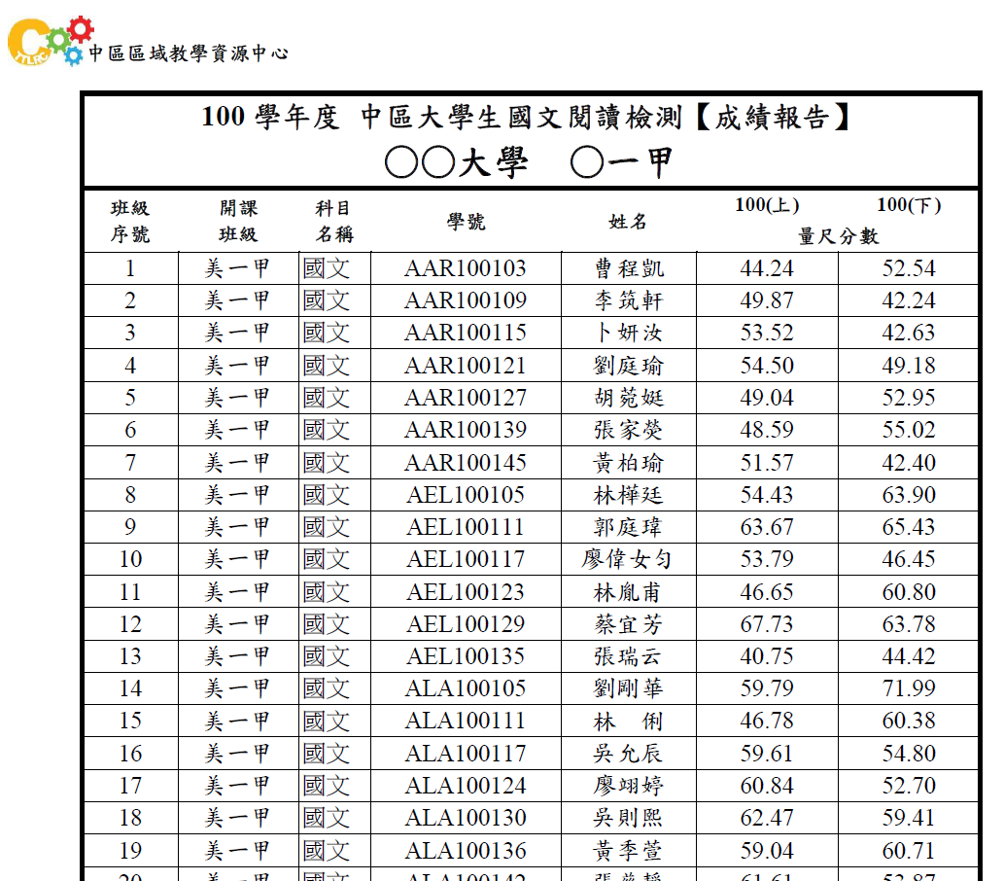
圖1 檢測班級成績報告表
參與檢測之班級，教師能獲得該班學生成績報告表，可作為課堂評分依據、設定學生畢業門檻之依據，亦可作為教學評建之檔案資料。本檢測之測驗成績採用測驗技術分析並轉換為可與全國學生對照之量尺分數，有別於傳統計分方式，本測驗呈現之量尺分數更為客觀、更具有檢測結果之信校度。
此外，本檢測於104年度上、下學期均進行檢測，若學生上、下學期均參與檢測，則授課教師可於成績報告表中，獲得學生語文素養能力之進步情形。

圖2 學校內 各系語文素養量尺分數
整校參與之學校，將可獲得該校內各科系學生之語文素養能力量尺之回饋報告，可供學校評鑑資料之使用，並可作為學校實施教學政策之依據。

附件：語文素養檢測─試題範例
例題1功能性閱讀(單選題)
閱讀下文：
金門原來綠意盎然的海島，但經先民不斷墾伐，造成島上一片童山濯濯，每當冬季東北季風猛烈吹襲，島上經常飛沙走石，令居民苦不堪言。約在清康熙22年，金門居民將漳、泉一帶以獅子辟邪的習俗引入，在往後二、三百年間，風獅爺的造型慢慢出現，被賦予鎮壓風魔的神力，直至今日而成為金門特有的文化地景。各式各樣的風獅爺長期鎮守在各村落的迎風口，擔起鎮風止煞的任務，其方位多為朝向北方或東北方，以便與島上最強盛的東北季風抗衡。（金門縣政府《金門自助旅行手冊》）
依據上文，金門風獅爺石雕的坐向與下列何者有關：
（A）神祇尊卑
（B）風向方位
（C）太陽岀入
（D）神祇來源
正確答案：B

例題2~4批判性閱讀 (題組題)
認為影像帶出的悲憫之情，能夠讓遠方的受害者與觀眾變得天涯若比鄰，根本不切實際，不過是掩蓋了我們與權力之間的切實關係。我們感到憐憫，原因是我們感到自己不是製造災難者的幫兇。事實上，我們的憐憫往往宣告與暗示著我們的無辜清白，以及我們看似真切的無能為力感。甚至可以說，不論我們懷抱多少善意，憐憫都是個不恰當，甚至隱含侮辱的反應。把我們對受難者的憐憫挪開吧！不如去反省為什麼身處於同一個世界中，我們如此高貴，他們如此潦倒。這種我貴他賤的狀況可能是彼此相連的，因為少數人的優裕可以導致許多人的窮困。在反省的歷程裡，那些令人心痛的照片只能為我們提供那最初的火花。
節選自 改寫美國‧Susan Sontag，《旁觀他人之痛苦》
2. 作者認為，觀看影像產生憐憫時，人們讓自己意識到了什麼？
- 少數人的優裕
- 自身的無辜清白
- 權力的無所不在
- 戰爭的殘暴與不堪
3. 根據引文，為什麼那些令人心痛斷腸的照片，只能為觀者提供自省歷程中「最初的火花」？
- 我們無法改變權力體制
- 比起電影，照片仍不夠具有衝擊力
- 照片是選擇性的觀點，缺乏公正與客觀
- 受到觸動只是第一步，深入反省才是關鍵
4. 作者希望觀看者深入理解他人痛苦。然而，人們常可看到相反的狀況。下列何者最接近「旁觀他人之痛苦」的表現？
- 捐款賑濟921震災災民
- 教授在課堂上講授納粹集中營的大屠殺
- 為理解歷史，到二二八紀念館觀看受難者的影像
- 電影《不能沒有你》，主角爬上天橋，宣稱要自殺時，民眾看著新聞閒聊，揣測他不會跳下
正確答案：B / D / D

例題5功能性寫作

便血，是痔瘡還是大腸癌（節錄）
文．李怡嬅 攝影．呂恩賜 2007/11 康健雜誌 108期
痔瘡出血顏色鮮紅，是排便時因用力擠壓造成靜脈出血；而大腸癌出血顏色偏暗紅，是癌細胞侵襲、破壞正常組織造成，血液留在腸內一段時間才隨糞便排出。
要小心的是，如果腫瘤位置若靠近肛門，也會排出鮮紅的血色，因此還要看有無合併其他症狀，如出現腹痛、腹瀉、大便形狀改變（變細、變小或不成形）、或貧血，最好趕緊就醫檢查。
大腸癌可以及早發現及早治療，除了警覺症狀，定期篩檢是更積極的防治做法。大腸癌有90％以上由瘜肉變化而來，癌變過程約需5～10年的時間。初期症狀不明顯，病患發覺異常時，大多已是第二、三期甚至末期，因此早期篩檢、切除瘜肉是避免罹癌的重要防線。
但台灣篩檢率偏低，根據2005年國內一項調查指出，50歲以上的民眾篩檢率只有二成，國民健康局分析2004年的29家醫院、6,463名新增病例發現，二、三期病患比率超過五成三，而早期大腸癌發現率不到二成，低於美國的二成九。
「應想辦法提高民眾對大腸癌的認識，尤其是高危險群，」也是大腸直腸外科學會理事長張簡俊榮大聲疾呼。
美國癌症協會建議，一般民眾50歲之後每年一次糞便潛血檢查、每5年一次乙狀結腸鏡檢查或鋇劑X光超音波檢查、每10年一次全大腸鏡檢查。邱瀚模醫師特別強調，有75％的大腸癌患者沒有家族病史，因此早期檢查格外重要。
有家族病史：父母其中一人罹患大腸癌，子女罹患機率是一般人的2～4倍，如父母兩人皆有，則危險性提高3～6倍。
多位大腸直腸科醫師發現，近來有年輕化的趨勢，50歲以下的患者愈來愈多，因此馬偕醫院劉建國醫生呼籲有家族病史者應提早在40歲開始接受大腸鏡檢查。
有個人病史：包括曾得過大腸癌、慢性發炎性大腸炎如潰瘍性大腸炎及克隆氏症、腺瘤性瘜肉。有大腸癌病史者，復發機率高達五成，最好每三個月追蹤一次，二年後每半年、五年後每一年檢查一次；而有腺瘤性瘜肉者，瘜肉切除後每3年追蹤一次；至於有慢性發炎性大腸炎患者，建議發病後8年開始篩檢。
美國知名主播凱蒂‧庫里克的先生就是因大腸癌，在42歲時去世。兩年前凱蒂去做了大腸鏡檢查，並將檢查過程在電視上轉播，引起很大的迴響，美國篩檢率短時間內提高20%。
歌手楊烈罹癌復原後，也參與公益演出，現身說法呼籲民眾，早期篩檢、警覺症狀、保有健康的生活型態，是預防大腸癌的不二法門。
一、請寫出本文主要傳達之訊息(50字以內，2分)，及本文的摘要(100字以內，5分)。

例題9批判性寫作
閱讀下文：
二○二兵工廠釋出二十五公頃土地給中研院籌設國家生技園區，作家張曉風一篇「總統，我可以有兩片肺葉嗎」的文章，為研究園區預定地優質的生態環境請命，希望不要設生技園區，於是再次掀起一波「開發與保育」的論戰。
連日來，馬總統、行政院吳院長、內閣多位部長數度奔赴二○二兵工廠，似乎只為了說服張曉風；其實，該溝通、整合的應是持多元意見的整個社會，俾讓社會得以獲取充分資訊，理性看待問題，形成共識，解決問題。
從民國七十四年鹿港反杜邦運動，七十八年宜蘭反六輕，八十四年台中縣反拜耳等大型環境抗爭，對照這次生技園區爭議，很遺憾的，快三十年了，雖然付出了外資長期不來投資、台塑出走美國及大陸等代價，但社會並沒有學到理性討論開發與保育的應有素養，仍然以感性或動用行政資源等手法，試圖「壓迫」對方撤手，這種方式難以累積社會的智慧。
生技園區的二十五公頃，以及二○二兵工廠其餘的近一百六十公頃土地該怎麼運用，尚難逆料；但若能對社會的兩極爭辯學習「公民素養」，一個夠成熟的公民社會應在陳述自己的意見之餘，也尊重對方的發言權，且尊重最後多數的決定，則這次爭議付出的代價才有意義。
兵工廠土地該怎麼利用才符合全民最大利益，其實不難找出合理的答案，因為資源運用的三原則很明確，先進國家的運作也相當成熟，檢視爭議雙方各自的立足點，不難做出抉擇。
資源利用三原則，民眾可檢視二○二兵工廠土地，在生技園區、都市之肺的兩個利用方式各有什麼道理，之後再做出個人判斷，進而在社會上凝聚出具多數共識的抉擇。
先談生技園區，政府應說明生物科技是第四次工業革命、附加價值極高的知識產業，也是讓台灣脫胎換骨的產業，其「試管產業」型態，對台灣有限的環境承受條件，負擔遠較高耗能的石化、水泥或煉鋼為輕，有發展的優先性及必要性；但政府也須說明為什麼非兵工廠那塊地不可？全台閒置的工業區甚多，生技園區為什麼不合適？設在林口又為什麼不行？
保留原生綠地作為都市之肺的利用，也得講出道理，包括二○二這塊地在生態上的珍貴、多樣及完整性，保留城鄉交界區的「淺山生態系」對都會區環境健康具重要性；又為什麼兵工廠一百八十五公頃，不應切出生技園區的二十五公頃？給人民多一片肺葉為何比生技科技創造的產值有意義？
正因為資訊不透明，才形成張曉風說「政府不能做夭壽的事情」，吳院長則稱「假如台灣全部保留溼地，經濟還能發展嗎？」雙方各趨極端，讓事件變得複雜。
兵工廠土地運用爭議膠著的局面一時還看不出端倪，不管結果是「兼籌併顧」取得平衡與互補，或者是二擇一，重要的意義是：經由讓這次爭議，應使全民學會理性面對問題，為生態保育與經濟發展找到平衡點。
一、請寫出本文之主旨(50字，2分)，及本文之摘要。(摘要長度100字，5分)。

二、文中作者主張「馬總統以下之諸多行政官員奔赴兵工廠」，應溝通整合的是多元意見的整個社會。請根據作者在文中所提出的「理性論戰」的主張，說明你是否同意，行政官員是否應針對「單一陳情民眾」進行對話，以形成共識。並從文章中找出資訊說明你同意或不同意的理由。(文長100至150字，5分)。

三、根據作者在第六段中提到運用資源利用三原則，即可在社會中凝具出多數共識。在最後一段中，作者也明確提出最後可能的共識包括二擇一或「兼籌併顧」。請依據作者全文的描述，分別說明「開發優先方」、「保育優先方」與「社會民眾」，在資源利用三原則的程序中，所盡努力的方向。(文長150至200字，5分)。

